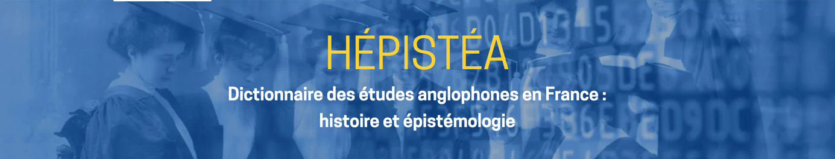

**La place des langues dans la recherche franco-britannique en SHS :**

**perspectives croisées**

**Journée d’étude du réseau Hépistéa à la Maison française d’Oxford**

**20 novembre 2024**

Organisation

* Laboratoire d’études et de recherche sur le monde anglophone (UR 853, Aix-Marseille Université)
* Centre for Anglophone Studies (UR 801, Université Toulouse Jean-Jaurès)
* Centre Interlangues (UR 4182, Université de Bourgogne)
* Centre for research on the English-speaking world (UR 4399, Université Sorbonne-Nouvelle
* Centre d’études en civilisations, langues et lettres étrangères (UR 4074, Université de Lille)
* Équipe de recherche interdisciplinaire sur la Grande-Bretagne, l’Irlande et l’Amérique du nord (Université de Caen)

« Histoire et ÉPIStémologie des Études Anglophones » (HÉPISTÉA) est un réseau rassemblant 13 unités de recherche. Cette journée est consacrée au lancement du *Dictionnaire des études anglophones en France* <https://hepistea.huma-num.fr/>, aux perspectives qu’il ouvre, et à des débats sur la place des études anglophones, et plus largement des langues, dans la recherche en SHS.

**PROGRAMME**

**8h45, ouverture de la journée** par Pascal Marty, directeur de la Maison Française d’Oxford

**9h00-10h00 : Naissance du *Dictionnaire des études anglophones en France : premier bilans et perspectives***

Anne Page (Aix-Marseille Université, LERMA) et Sophie Vallas (Aix-Marseille Université, LERMA)

***Modérateur·trices****: Marie Hédon (Aix-Marseille Université, LERMA) et Grégoire Lacaze (Aix-Marseille Université, LERMA).*

**10h00-11h30 : La question des disciplines et la diplomatie culturelle**

* **10h00-10h45 :** Michel Espagne (directeur de recherche au CNRS, ENS-PSL) « Les études germaniques en France. Un champ de recherche »
* **10h45-11h30** : Charlotte Faucher (Bristol University): « Les anglicistes dans la diplomatie culturelle française au Royaume-Uni dans les années 1940 »

***Modérateur****: Sébastien Lefait (Aix-Marseille Université, LERMA)*

*11h30-12h00, pause café*

**12h00-13h30, table ronde 1 : perspectives croisées France/Grande-Bretagne en histoire de l’art**

* Frédéric Ogée (Université Paris-Cité, LARCA)
* Melissa Percival (Exeter University)
* Charlotte Ribeyrol (Sorbonne université, VALE, ERC Chromotope)

***Modérateur·trices****: Muriel Adrien (Toulouse Jean-Jaurès, CAS) et Jean Kempf (université de Lyon 2, TRIANGLE).*

*13h30-14h30, déjeuner*

**14h30-16h00**

**Table ronde 2 : perspectives croisées France/Grande-Bretagne en littérature et traduction**

* Peter Auger (University of Birmingham)
* Nicolas Cronk (University of Oxford, Voltaire Foundation)
* Sara Greaves (Aix-Marseille Université, LERMA)
* Marie Hédon (Aix-Marseille Université, LERMA)
* Ben Hutchinson (University of Kent)
* Sylvie Mathé (Aix-Marseille Université, LERMA)

***Modérateur****: Nicolas Boileau (Aix-Marseille Université, LERMA)*

*16h00-16h30, pause café*

**16h30-18h00**

**La civilisation dans les études anglophones**

* Pauline Schnapper (université Sorbonne-Nouvelle, CREW)
* Laurence Cossu-Beaumont (université Sorbonne-Nouvelle, CREW)
* Alice Byrne (Aix-Marseille université, LERMA)
* Philippe Vervaecke (université de Lille, CECILLE)

***Modératrices****: Charlotte Faucher (Bristol University) et Anne Page (Aix-Marseille Université)*

Contacts

[anne.page@univ-amu.fr](mailto:anne.page@univ-amu.fr)

[sophie.vallas@univ-amu.fr](mailto:sophie.vallas@univ-amu.fr)